Estamos no ano 2008???

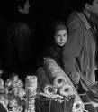
NOOOOON, é máis ben a mediados do século pasado, semella que andamos polos anos 50..., cando as fotos eran todas en branco e negro, e as persoas viaxaban en besta, en carro, ás veces en ómnibus, e ás máis a pé, que era o vehículo máis coñecido e empregado.
Un tempo no que o tempo parecía rendir máis e todos andabamos máis paseniño.

Chegou o DÍA DE FEIRA ao CRA de Teo, imos aló para vender o que producimos e mercar o que nos falta.

Nesta FEIRA, haberá diferentes postos e tendas nas que tod@s imos participar.

Para os nosos disfraces, trátase de aproveitar o que hai pola casa. Mirade, seguro que temos cousas que poden valer, valorade o que caracteriza a cada oficio e confecionade o traxe según as vosas posibilidades.

OFICIOS que corresponden ÁS NOSAS ESCOLAS de:
AIDO, BAMONDE, CAMPOS, OZA e VILARIÑO.

ZOQUEIROS / ZAPATEIROS
LEITEIRAS
QUEIXEIRAS
ALFAREIROS OU CACHARREIROS
TRATANTES
ANTROIDO NO CRA DE TEO

Nos tempos de Maricastaña...

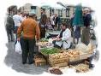

VENRES 1 DE FEBREIRO

Hoxe é dia de feira, imos aló...

PAVILLÓN DE CALO
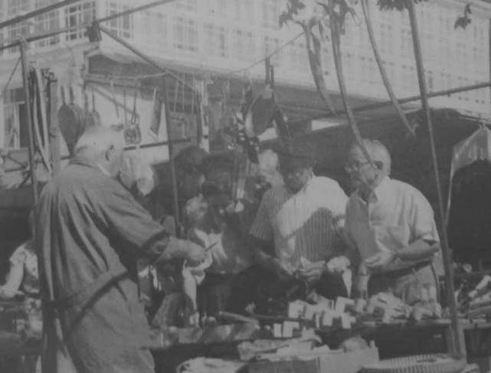

 | ZOQUEIROS ZAPATEIROS | LEITEIR@S | QUEIXEIR@S | OLEIROS CACHARREIROS | TRATANTES DE GANDO
QUE FAN? | Adícanse ao calzado, os primeiros facían zocos de madeira e coiro, os segundos soían reparar os zapatos e botas xa usados | Ían polas casas vendendo o leite das súas vacas. A esta feira tamén van chegar para que nos o poidamos probrar. | Co leite das súas vacas, facían queixos para vender nas feiras. | Elaboraban case toda a louza da casa. Facían: xerras, tazas, fontes, pratos,... con arxila que eles mesmos recollían polo monte. | Mercan e venden gando: porcos, vacas, cabalos, bestas...
COMO VISTEN? | Roupa común daquel tempo: pantalón, camisa, chaleco, boina... o que sí poñían sempre era un mandil, case sempre de cor azul que colgaba dende o pescozo, para protegerse. | Son labreg@s, que visten coa roupa común, case sempre mulleres, con saia, | Roupa común, para identificalos mellor imos levar roupa branca: bata ou mandil branco, mangas brancas (con gomas arriba e abaixo) e gorro ou pano branco. | Roupa común e algún mandil que evite mancharse | Con roupa común, pero non soe faltar un sombreiro ou unha boina, e case sempre levan un paraugas colgado no lombo.
QUE LEVAN? | Ferramentas propias do oficio, que ou ben se poden levar de casa (se fora posible) ou ben se fan no cole. | A leiteira, o recipente onde metían o leite e que soía ter unha tapa que facía de medidor. | Unha cesta onde se meten os queixos e un talliño para se sentar. Se fóra posible... algún queixo para “vender” (compartir) | Torno, ferramentas para traballar a arxila. | Unha caxata, un bastón co que “cataban” o gando
 | 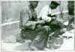  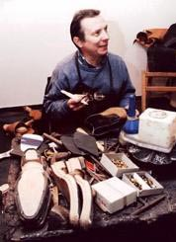 | 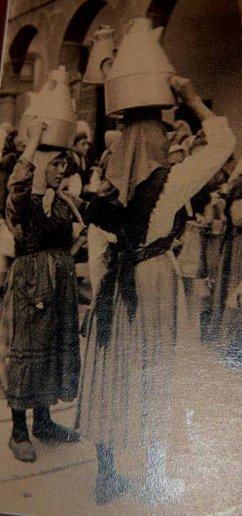 | 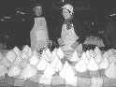  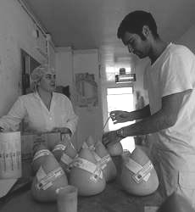 | 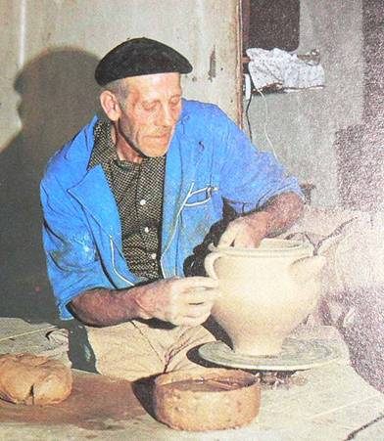  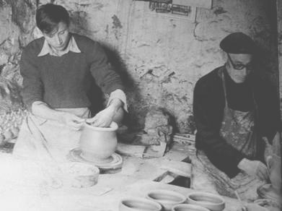 | 